1. 使用HashMap 的时候，可能会需要按put顺序进行遍历，而HashMap 是不保证顺序的。
2. LinkedHashMap 数据结构图

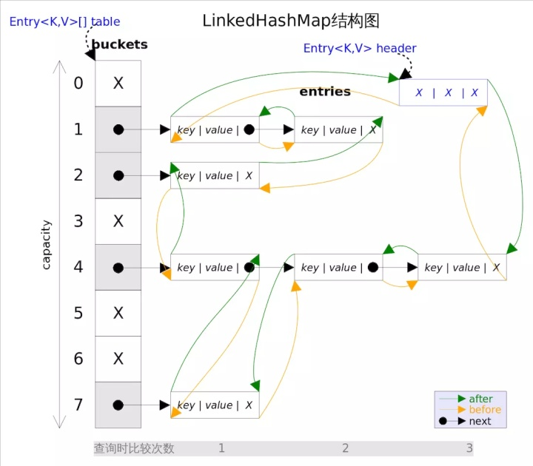

1. LinkedHashMap 继承关系

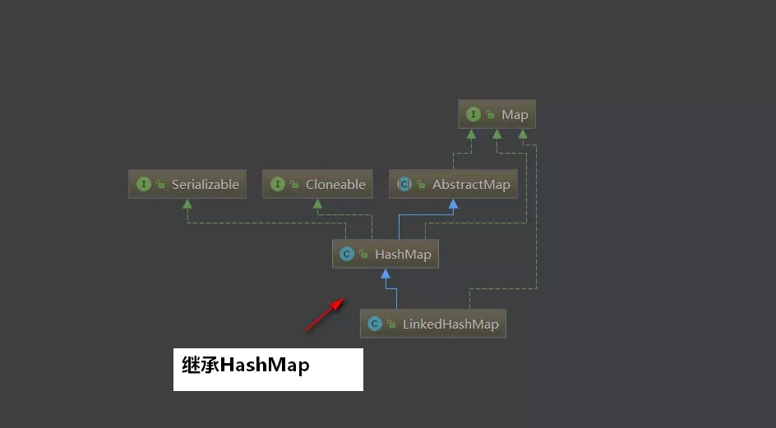

1. LinkedHashMap 的原理
2. 在LinkedHashMap中，是通过双联表的结构来维护节点的顺序的。上文中的程序，实际上在内存中的情况如下图所示，每个节点都进行了双向的连接，维持插入的顺序（默认）。head指向第一个插入的节点，tail指向最后一个节点。

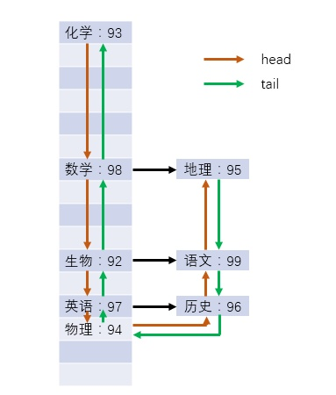

1. LinkedHashMap是HashMap的亲儿子，直接继承HashMap类。LinkedHashMap中的节点元素为Entry<K,V>，直接继承HashMap.Node<K,V>。UML类图关系如下：

